Redis集群的搭建

redis-cluster架构图
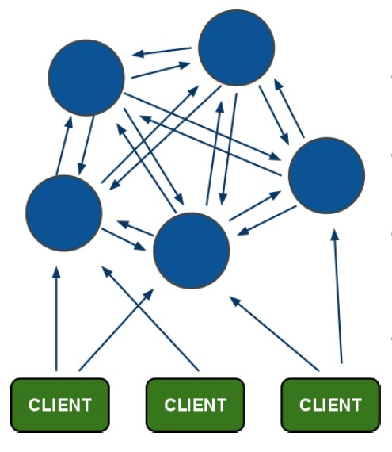
redis-cluster投票:容错
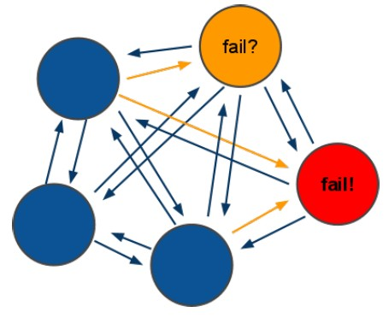

架构细节:
(1)所有的redis节点彼此互联(PING-PONG机制),内部使用二进制协议优化传输速度和带宽.
(2)节点的fail是通过集群中超过半数的节点检测失效时才生效.
(3)客户端与redis节点直连,不需要中间proxy层.客户端不需要连接集群所有节点,连接集群中任何一个可用节点即可
(4)redis-cluster把所有的物理节点映射到[0-16383]slot（槽）上,cluster 负责维护node<->slot<->value
Redis 集群中内置了 16384 个哈希槽，当需要在 Redis 集群中放置一个 key-value 时，redis 先对 key 使用 crc16 算法算出一个结果，然后把结果对 16384 求余数，这样每个 key 都会对应一个编号在 0-16383 之间的哈希槽，redis 会根据节点数量大致均等的将哈希槽映射到不同的节点

Server1
0-5461
Hello1 1500

Hello 500

Server2
5461-10922
Server3
10922-16383

Hello2 11500
Hello3 7500

Redis集群的搭建
1：在/usr/local下创建文件夹redis-cluster:
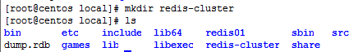
2：复制1份redis到redis-cluster中。
cp redis redis-cluster -r
用于做集群的redis中只能有bin命令和redis.conf文件，不能有其他的文件（比如：dump.rdb）
3.修改配置文件
去掉cluster-enabled yes的注释
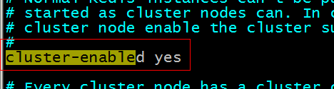
4.再复制5份redis
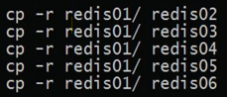

5.修改端口号7001-7006，并运行。

6.创建脚本方便启动6个redis实例
vim start-all.sh，写完还要设置权限：chmod u+x start-all.sh
有点麻烦，没实现。
如果数量不多也可以手动启动

7.redis源码中的src下有个redis-trib.rb脚本，复制该脚本到redis-cluster中。
Src下脚本很多，可以用 ll *.rb来过滤

复制： cp redis-trib.rb /usr/local/redis-cluster/ -r

8.安装ruby脚本的运行环境
yum install ruby
yum install rubygems
安装ruby脚本运行使用的包。先把这个包redis-3.0.0.gem传到linux中。
gem install redis-3.0.0.gem

9.使用ruby脚本搭建集群

./redis-trib.rb create --replicas 1 192.168.25.153:7001 192.168.25.153:7002 192.168.25.153:7003 192.168.25.153:7004 192.168.25.153:7005 192.168.25.153:7006
replicas后面的1表示：每台主机的备用机为1台。

搭建完毕：
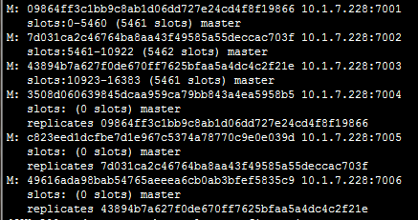

连接集群
可以连接任意一台redis，因为redis集群之间是互联的，并且会根据slot自动跳转，连接时需注意在后面加上-c。
[root@localhost redis-cluster]# redis01/redis-cli -h 192.168.25.153 -p 7002 -c
-p：服务的端口号
-h：连接的服务器的地址
-c：代表连接的是redis集群

Jedis

连接单机版
@Test
public void testJedis() throws Exception {

Jedis jedis = new Jedis("192.168.25.153", 6379);
// 每个redis命令对应一个方法。
String result = jedis.get("hello");

System.out.println(result);

jedis.close();
}

连接单机版使用连接池
@Test
public void testJedisPool() throws Exception {

JedisPool jedisPool = new JedisPool("192.168.25.153", 6379);

Jedis jedis = jedisPool.getResource();

jedis.set("jedis", "test");
String result = jedis.get("jedis");
System.out.println(result);
// 操作完毕后关闭jedis对象，连接池回收资源。
jedis.close();

jedisPool.close();
}

连接集群版
@Test
public void testJedisCluster() throws Exception {
// 使用JedisCluster对象。需要一个Set<HostAndPort>参数。Redis节点的列表。
Set<HostAndPort> nodes = new HashSet<>();
nodes.add(new HostAndPort("192.168.25.153", 7001));
nodes.add(new HostAndPort("192.168.25.153", 7002));
nodes.add(new HostAndPort("192.168.25.153", 7003));
nodes.add(new HostAndPort("192.168.25.153", 7004));
nodes.add(new HostAndPort("192.168.25.153", 7005));
nodes.add(new HostAndPort("192.168.25.153", 7006));
JedisCluster jedisCluster = new JedisCluster(nodes);
// 直接使用JedisCluster对象操作redis。在系统中单例存在。
jedisCluster.set("hello", "100");
String result = jedisCluster.get("hello");

System.out.println(result);

jedisCluster.close();
}

向业务逻辑中添加缓存（可套用）

接口封装
常用的操作redis的方法提取出一个接口，分别对应单机版和集群版创建两个实现类。

接口定义
public interface JedisClient {

String set(String key, String value);
String get(String key);
Boolean exists(String key);
Long expire(String key, int seconds);
Long ttl(String key);
Long incr(String key);
Long hset(String key, String field, String value);
String hget(String key, String field);
Long hdel(String key, String... field);
Boolean hexists(String key,String filed);
List<String> hvals(String key);
Long del(String key);
可继续添加。。。
}

单机版实现类
public class JedisClientPool implements JedisClient {

@Autowired
private JedisPool jedisPool;

@Override
public String set(String key, String value) {
Jedis jedis = jedisPool.getResource();
String result = jedis.set(key, value);
jedis.close();
return result;
}

@Override
public String get(String key) {
Jedis jedis = jedisPool.getResource();
String result = jedis.get(key);
jedis.close();
return result;
}

@Override
public Boolean exists(String key) {
Jedis jedis = jedisPool.getResource();
Boolean result = jedis.exists(key);
jedis.close();
return result;
}

@Override
public Long expire(String key, int seconds) {
Jedis jedis = jedisPool.getResource();
Long result = jedis.expire(key, seconds);
jedis.close();
return result;
}

@Override
public Long ttl(String key) {
Jedis jedis = jedisPool.getResource();
Long result = jedis.ttl(key);
jedis.close();
return result;
}

@Override
public Long incr(String key) {
Jedis jedis = jedisPool.getResource();
Long result = jedis.incr(key);
jedis.close();
return result;
}

@Override
public Long hset(String key, String field, String value) {
Jedis jedis = jedisPool.getResource();
Long result = jedis.hset(key, field, value);
jedis.close();
return result;
}

@Override
public String hget(String key, String field) {
Jedis jedis = jedisPool.getResource();
String result = jedis.hget(key, field);
jedis.close();
return result;
}

@Override
public Long hdel(String key, String... field) {
Jedis jedis = jedisPool.getResource();
Long result = jedis.hdel(key, field);
jedis.close();
return result;
}

}

配置：applicationContext-redis.xml
<!-- 配置单机版的连接 -->
<bean id="jedisPool" class="redis.clients.jedis.JedisPool">
<constructor-arg name="host" value="10.1.7.228"/>
<constructor-arg name="port" value="6379"/>
</bean>
<bean id="jedisClientPool" class="cn.e3mall.jedis.JedisClientPool"/>
<constructor-arg name="jedisPool" ref="jedisPool"/>
</beans>

集群版实现类
public class JedisClientCluster implements JedisClient {

@Autowired
private JedisCluster jedisCluster;

@Override
public String set(String key, String value) {
return jedisCluster.set(key, value);
}

@Override
public String get(String key) {
return jedisCluster.get(key);
}

@Override
public Boolean exists(String key) {
return jedisCluster.exists(key);
}

@Override
public Long expire(String key, int seconds) {
return jedisCluster.expire(key, seconds);
}

@Override
public Long ttl(String key) {
return jedisCluster.ttl(key);
}

@Override
public Long incr(String key) {
return jedisCluster.incr(key);
}

@Override
public Long hset(String key, String field, String value) {
return jedisCluster.hset(key, field, value);
}

@Override
public String hget(String key, String field) {
return jedisCluster.hget(key, field);
}

@Override
public Long hdel(String key, String... field) {
return jedisCluster.hdel(key, field);
}

}

Spring的配置：
<!-- 集群版的配置 -->
<bean id="jedisCluster" class="redis.clients.jedis.JedisCluster">
<constructor-arg>
<set>
<bean class="redis.clients.jedis.HostAndPort">
<constructor-arg name="host" value="192.168.25.153"/>
<constructor-arg name="port" value="7001"/>
</bean>
...略
</set>
</constructor-arg>
</bean>

<bean id="jedisClientCluster" class="cn.e3mall.jedis.JedisClientCluster" />
<constructor-arg name="jedisCluster" ref="jedisCluster"/>
</bean>

注意：单机版和集群版不能共存，使用单机版时注释集群版的Spring配置即可。使用集群版，把单机版注释。

封装代码测试
@Test
public void testJedisClient() throws Exception {
//初始化Spring容器
ApplicationContext applicationContext = new ClassPathXmlApplicationContext("classpath:spring/applicationContext-redis.xml");
//从容器中获得JedisClient对象
JedisClient jedisClient = applicationContext.getBean(JedisClient.class);
jedisClient.set("first", "100");
String result = jedisClient.get("first");
System.out.println(result);
}

添加缓存

Redis添加缓存的逻辑：
- 查询数据库之前先查询缓存。
- 查询到结果，直接响应结果。
- 查询不到，缓存中没有需要查询数据库。
- 把查询结果添加到缓存中。
- 返回结果。

注意：redis执行时出现异常也不应该影响正常业务逻辑，因为这可能只是redis挂了，但数据库正常，依旧是不影响系统运转。
所以redis的动作放在try+catch中，这样即便在redis执行时出现异常，也可以进行捕获，不影响系统运行。

代码实现

选择什么数据类型来存储缓存数据？
推荐使用hash数据类型对key进行分类：
比如存储“内容列表”的缓存，可以这样：
CONTENT_KEY cid1 value
Cid2 value
....
Value：内容列表。需要把java对象转换成json。
@Override
public List<TbContent> getContentList(long cid) {
//查询缓存
try {
String json = jedisClient.hget(CONTENT_KEY, cid + "");
//判断json是否为空
if (StringUtils.isNotBlank(json)) {
//把json转换成list
List<TbContent> list = JsonUtils.jsonToList(json, TbContent.class);
return list;
}
} catch (Exception e) {
e.printStackTrace();
}
//根据cid查询内容列表
TbContentExample example = new TbContentExample();
//设置查询条件
Criteria criteria = example.createCriteria();
criteria.andCategoryIdEqualTo(cid);
//执行查询
List<TbContent> list = contentMapper.selectByExample(example);
//向缓存中添加数据CONTENT_KEY可以写在properties文件中
try {
jedisClient.hset(CONTENT_KEY, cid + "", JsonUtils.objectToJson(list));
} catch (Exception e) {
e.printStackTrace();
}
return list;
}

缓存同步
现象：
数据库“增删改”操作让数据已经发生了变化，但查询的时候因为缓存中有相应的数据，所以会在缓存中查，这就会造成“数据不同步”。

解决办法：
对内容信息做“增删改”操作后，把对应缓存删除即可。

比如：添加商品目录时，同时也删除商品目录的缓存。
@Override
public E3Result addContent(TbContent content) {
//添加
content.setCreated(new Date());
content.setUpdated(new Date());
contentMapper.insert(content);
//删除缓存，实现缓存同步
jedisClient.hdel(CONTENT_KEY, content.getCategoryId().toString());

return E3Result.ok();
}

